|  |
| --- |
| МИНИСТЕРСТВО НАУКИ И ВЫСШЕГО ОБРАЗОВАНИЯ РОССИЙСКОЙ ФЕДЕРАЦИИ  федеральное государственное АВТОНОМНОЕ образовательное учреждение высшего образования  «Национальный исследовательский ядерный университет «МИФИ» |
| **Димитровградский инженерно-технологический институт –**  филиал федерального государственного автономного образовательного учреждения высшего образования «Национальный исследовательский ядерный университет «МИФИ»  **(ДИТИ НИЯУ МИФИ)** |

**Специальность 09.02.07 Информационные системы и программирование**

**ОТЧЕТ**

**по учебной практике (по профилю специальности)**

**по теме: «Методы Add и Remove элемента управления ListBox. Процедура msgBox. Элементы управления для работы с файловой системой»**

|  |  |
| --- | --- |
| **Наименование практики** | УП.01.01 Учебная практика |
| **Профессиональный модуль:** | ПМ.01 Разработка модулей программного обеспечения для компьютерных систем |
| **студента** | Волкова Алексея Викторовича |
| **группы** | 331 |
| **Место проведения практики:** | каб №28 Лаборатория Программного обеспечения и сопровождения компьютерных систем, ауд. №28 |
| **Дата прохождения практики** | «24» ноября 2022г. по «21» декабря 2022г. |
| **Руководитель практики** | Надеждина Алёна Валерьевна |
|  |  |
| **Оценка** |  |
| **Подпись**  **преподавателя** | __________________/А.В. Надеждина/ |
| **Дата проверки** |  |

Димитровград 2022

**ДЕНЬ 5**

Прохождение учебной практики способствует формированию следующих:

**- общих компетенций:**

ОК 01. Выбирать способы решения задач профессиональной деятельности, применительно к различным контекстам.

ОК 02. Осуществлять поиск, анализ и интерпретацию информации, необходимой длявыполнения задач профессиональной деятельности.

ОК 04. Работать в коллективе и команде, эффективно взаимодействовать с коллегами, руководством, клиентами.

ОК 09. Использовать информационные технологии в профессиональной деятельности.

ОК 09. Использовать информационные технологии в профессиональной деятельности.

**- профессиональных компетенций, соответствующих основным видам профессиональной деятельности:**

ПК 1.1. Формировать алгоритмы разработки программных модулей в соответствии с техническим заданием.

ПК 1.2. Разрабатывать программные модули в соответствии с техническим заданием.

ПК 1.3. Выполнять отладку программных модулей с использованием специализированных программных средств.

ПК 1.4. Выполнять тестирование программных модулей.

ПК 1.5. Осуществлять рефакторинг и оптимизацию программного кода.

В17. Формирование чувства личной ответственности за научно-технологическое развитие России, за результаты исследований и их последствия

В18. Формирование ответственности за профессиональный выбор, профессиональное развитие и профессиональные решения

В19. Формирование научного мировоззрения, культуры поиска нестандартных научно-технических решений, критического отношения к исследованиям лженаучного толка

В20. Формирование навыков коммуникации, командной работы и лидерства

В21. Формирование способности и стремления следовать в профессии нормам поведения, обеспечивающим нравственный характер трудовой деятельности и неслужебного поведения

В22. Формирование профессиональной ответственности в области разработки модулей программного обеспечения для компьютерных систем, осуществления интеграции программных модулей, разработки, администрирования и защиты баз данных, сопровождения и обслуживания программного обеспечения компьютерных систем

В23. Формирование творческого мышления и стремления к постоянному самосовершенствованию

В24. Формирование профессионально значимых установок: не производить, не копировать и не использовать программные и технические средства, не приобретённые на законных основаниях; не нарушать признанные нормы авторского права; не нарушать тайны передачи сообщений, непрактиковать вскрытие информационных систем и сетей передачи данных; соблюдать конфиденциальность доверенной информации

**ИНСТРУКЦИОННАЯ КАРТА №2**

**ТЕМА: «Арифметические вычисления с помощью TextBox,**

**событие TextChanged элемента управления TextBox»**

**Задание 1**

**Постановка задачи:**

Пример 1. ознакомление с объектом Visual c++ timer, рассмотрение его свойств и метода Tick.

**Выполнение:**

Я создал проект MainForm в CLR → Приложение Windows Forms, добавил на форму компоненты, написал код добавления и удаления в список покупки, показано на рисунке 5.1.

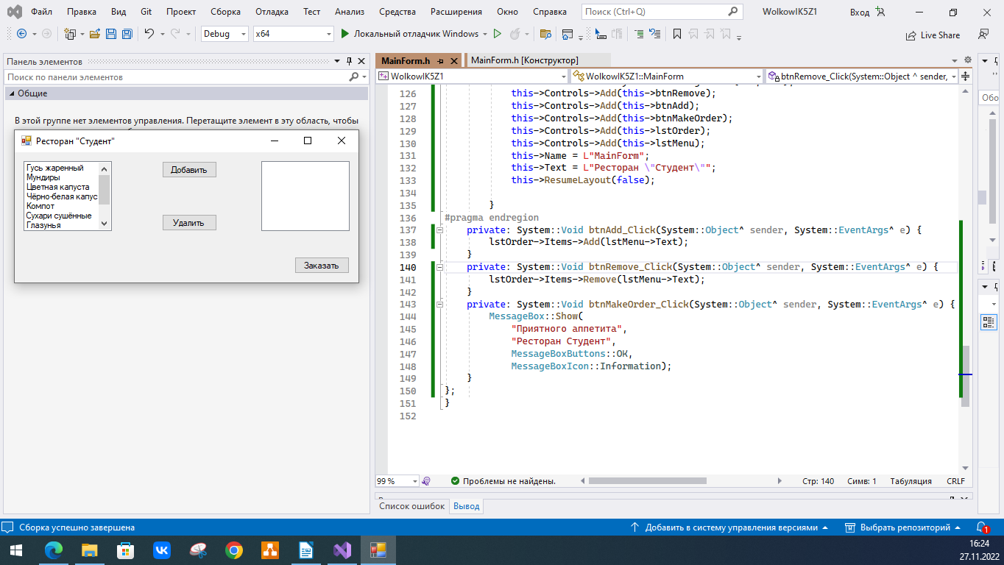Рисунок 5.1 – Созданный проект

Протестировал приложение, попробовал добавить в список покупок несколько пунктов, показано на рисунке 5.2.

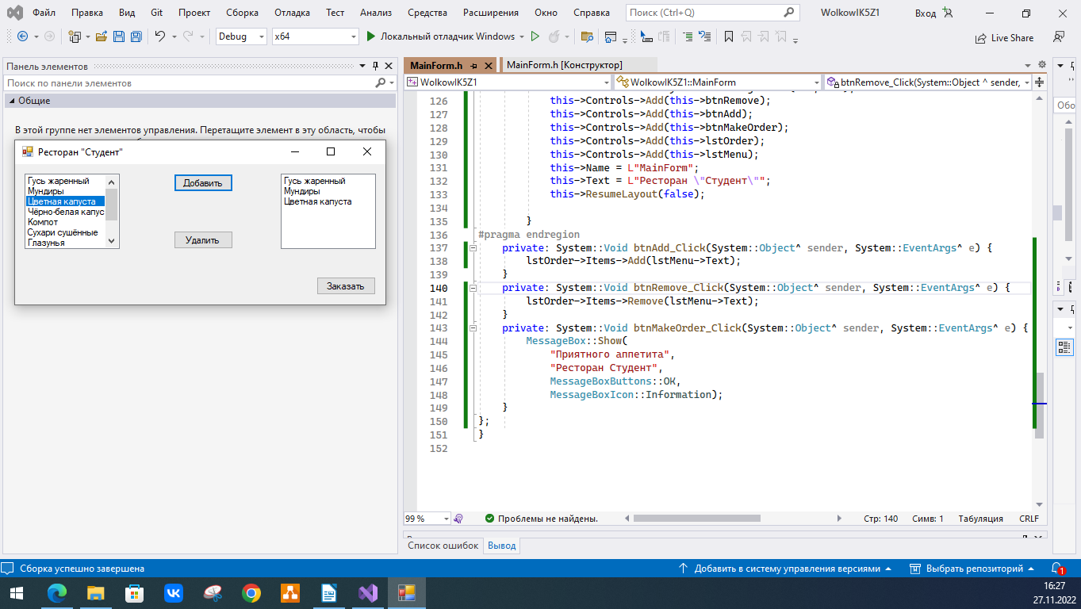Рисунок 5.2 — Тестирование приложения

Удалил один пункт из списка покупок, показано на рисунке 5.3.

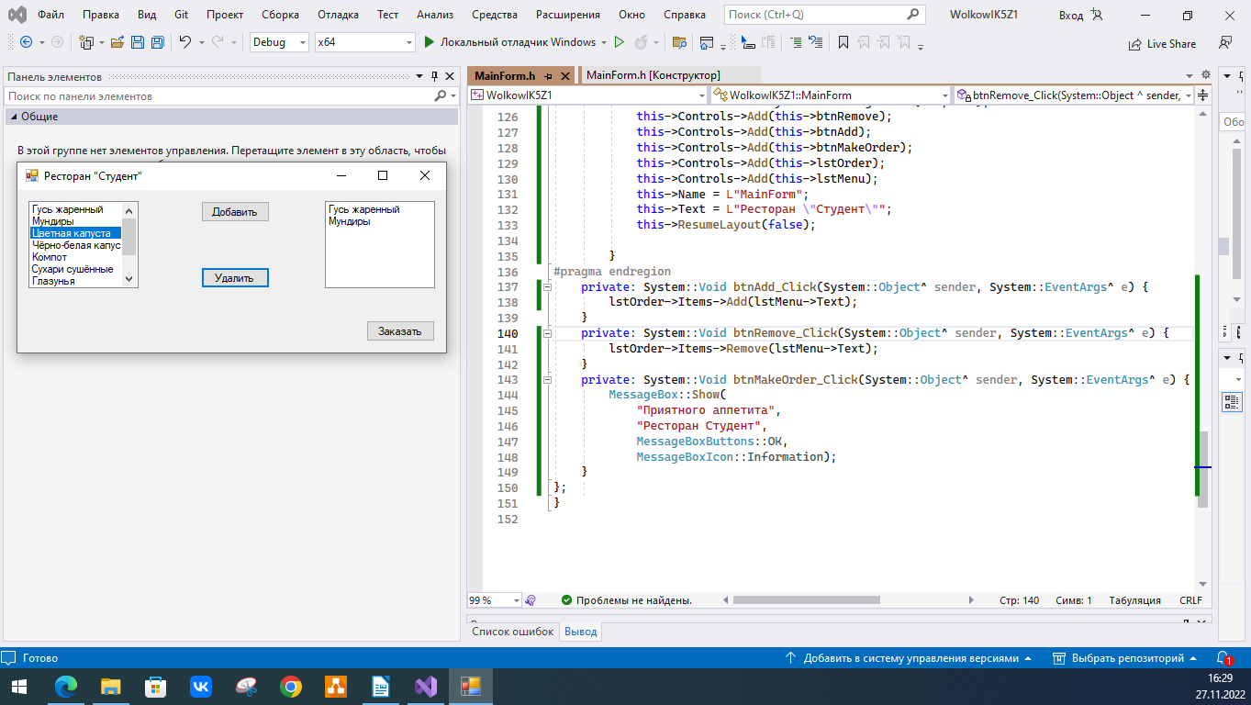Рисунок 5.3 — Удаление пункта

Протестировал кнопку Заказать, сообщение показано на рисунке 5.4.

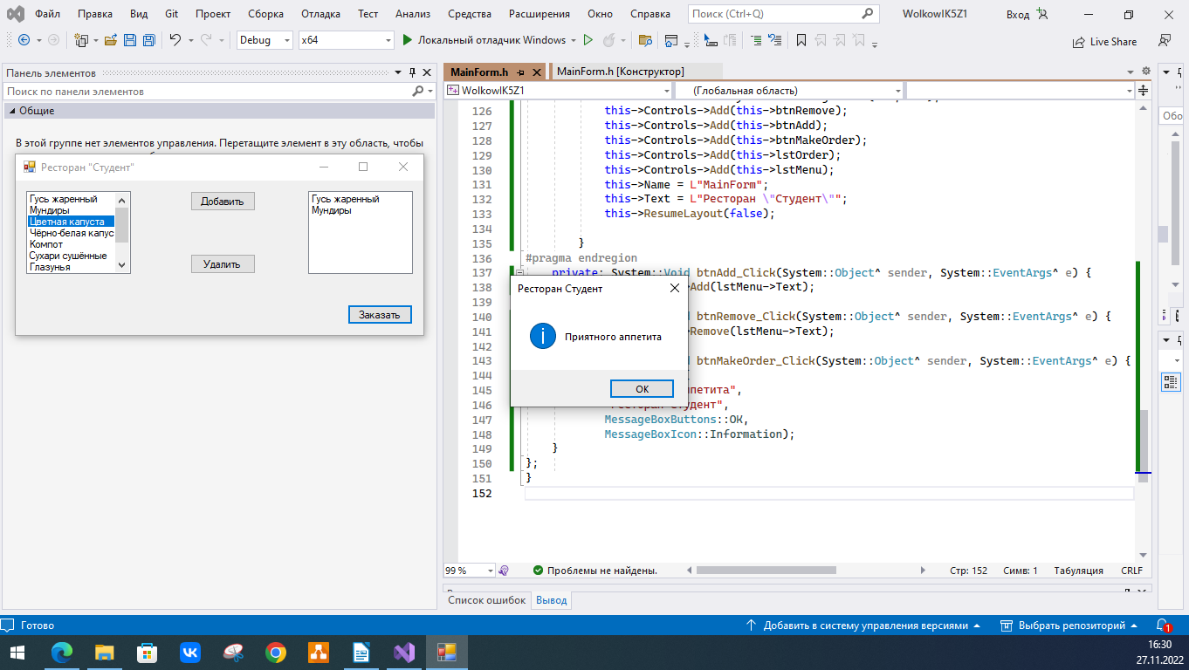Рисунок 5.4 – Вывод сообщения

**Задания для самостоятельного выполнения**

**Постановка задачи:**

1. Добавьте текстовое окно и кнопку, чтобы можно было добавлять новые блюда в меню ресторана.

2. Добавьте к Вашей форме кнопку Убрать все, при нажатии на которую из пунктов Заказ будут удалены все блюда.

3. Добавьте вычисление суммы заказа, которая бы выводилась в диалоговом окне «Приятного аппетита!». Предварительно в пунктах Меню укажите цены на каждое блюдо. Затем при помощи условного оператора проверяйте выбранные блюда и суммируйте их цены.

**Выполнение:**

Модернизировал программу, добавив кнопки: Удалить всё, Добавить, Выход, и добавил возможность добавлять новую продукцию и считать цену корзины, макет программы представлена на рисунке 5.6.

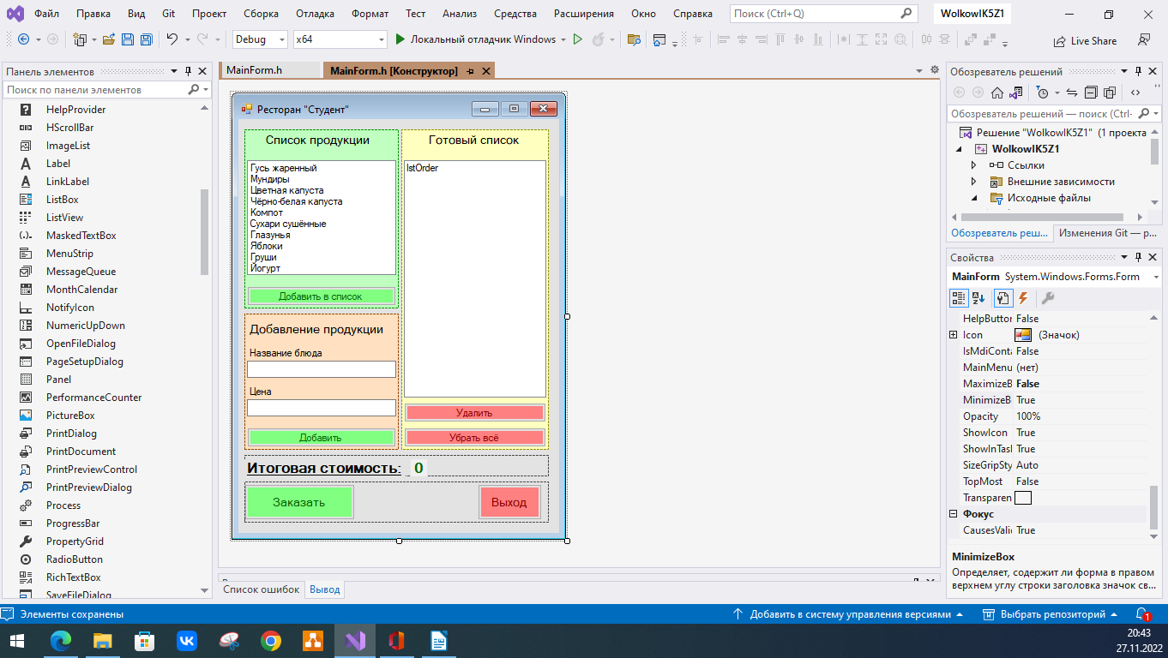Рисунок 5.6 - Работа программы

Добавил ещё код который добавляет функции: добавление в меню товаров, добавление и удаление товаров из заказа, очистку заказа.

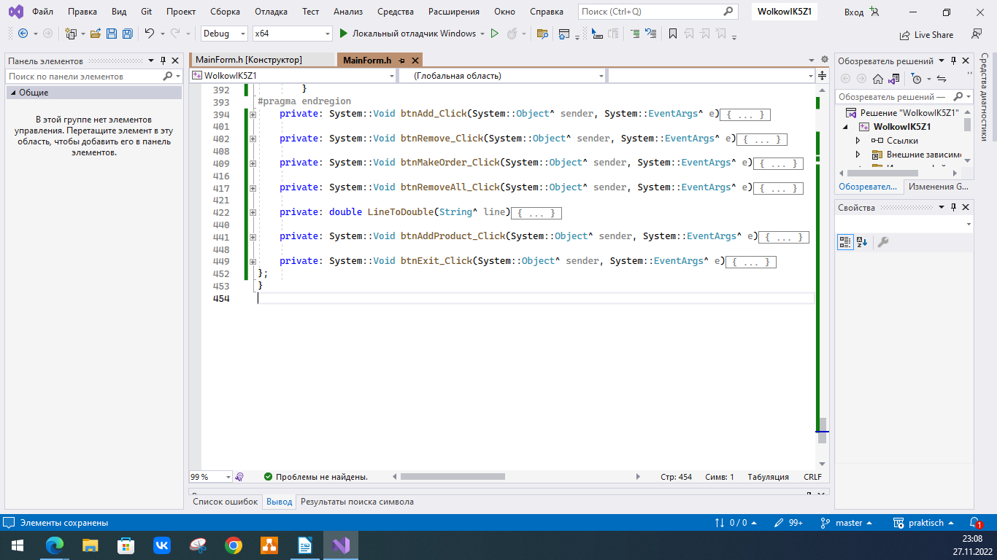Рисунок 5.7 — Код программы

Протестировал приложение, добавил новый продукт и оформил заказ, рисунок 5.8.

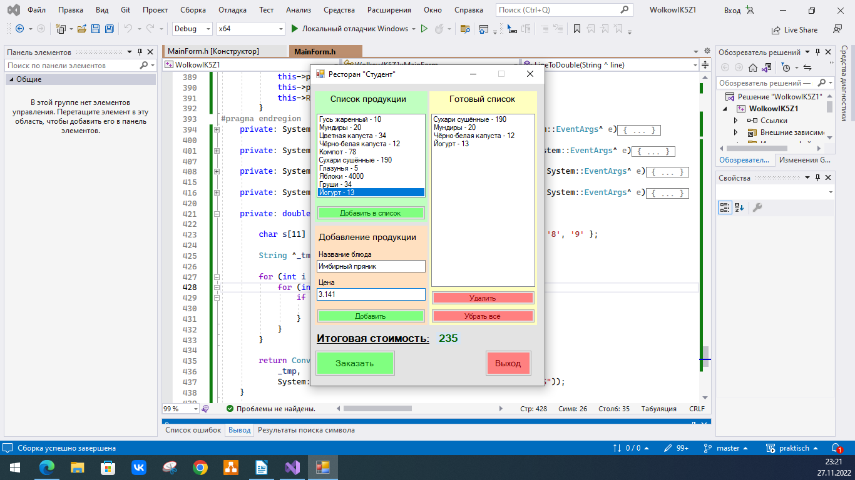Рисунок 5.8 — Работа программы

Добавил в заказ только что добавленный товар, рисунок 5.9.

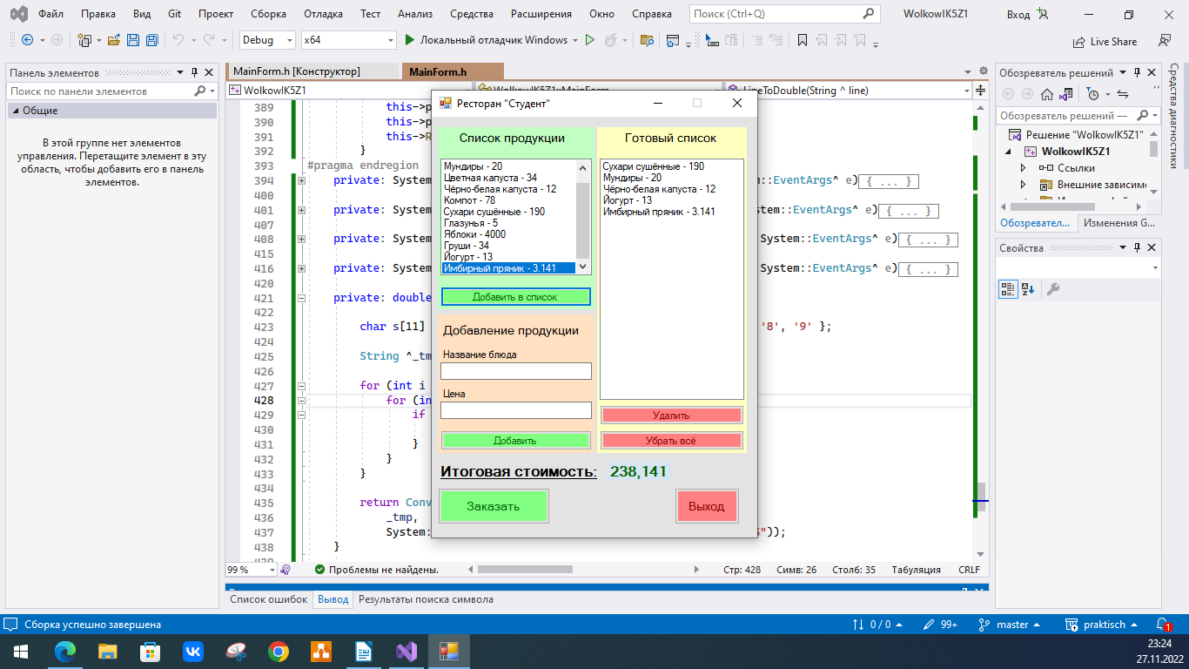Рисунок 5.9 — Тестирование программы

Удалил Йогурт из заказа, поменялась сумма и содержимое заказа, рисунок 5.10.

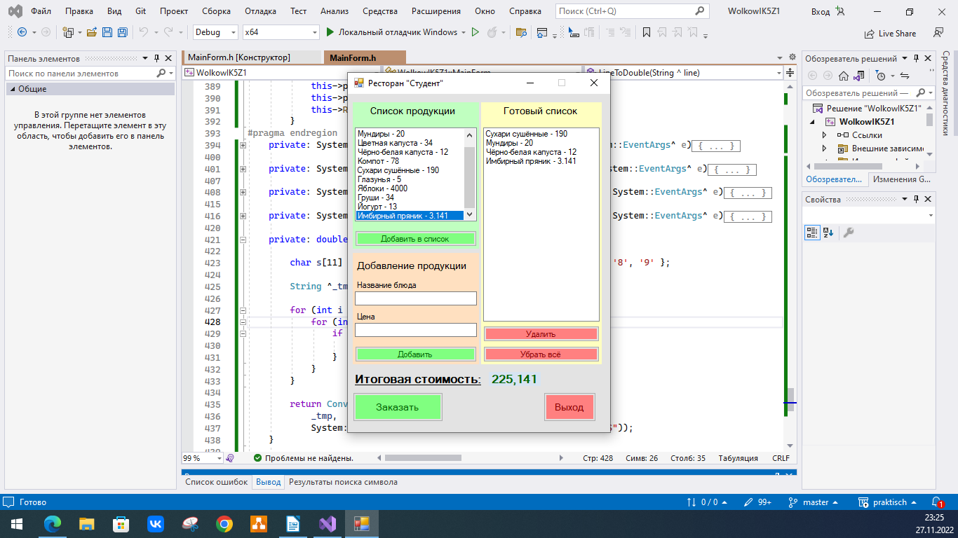Рисунок 5.10 — Тестирование программы

При нажатии на кнопку Заказать, появляется модальное окно, рисунок 5.11. А при нажатии на кнопку Выход программа закрылась.

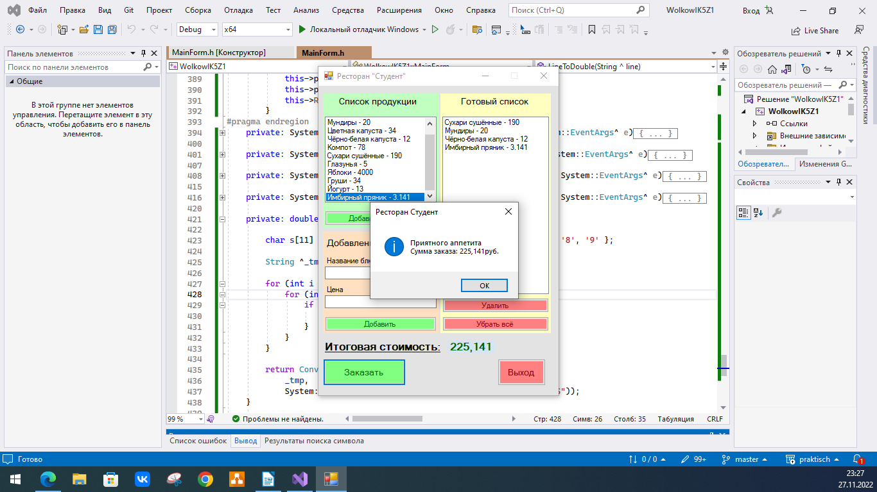Рисунок 5.11 -Модальное окно

**Вопросы самопроверки :**

1. С помощью каких методов в элемент управления Visual C++ ListBox можно добавить и удалить элемент? Add, Remove.  
 2. Для чего предназначена функция MessageBox? Приведите несколько примеров ее использования. Служит для создания и отображения на экране окна сообщения, которое содержит определяемое программой сообщение и заголовок. Данная функция используется во многих про-граммах, в основном, для вывода предупреждения пользователю о некорректности введенных им данных.

**Задание 2**

**Постановка задачи:**

Разработайте приложение, которое выводит на экран, выбранный графический файл.

**Выполнение:**

Создал проект WolkowIK5Z2, добавил форму MainForm и добавил в них элементы управления, рисунок 5.12.

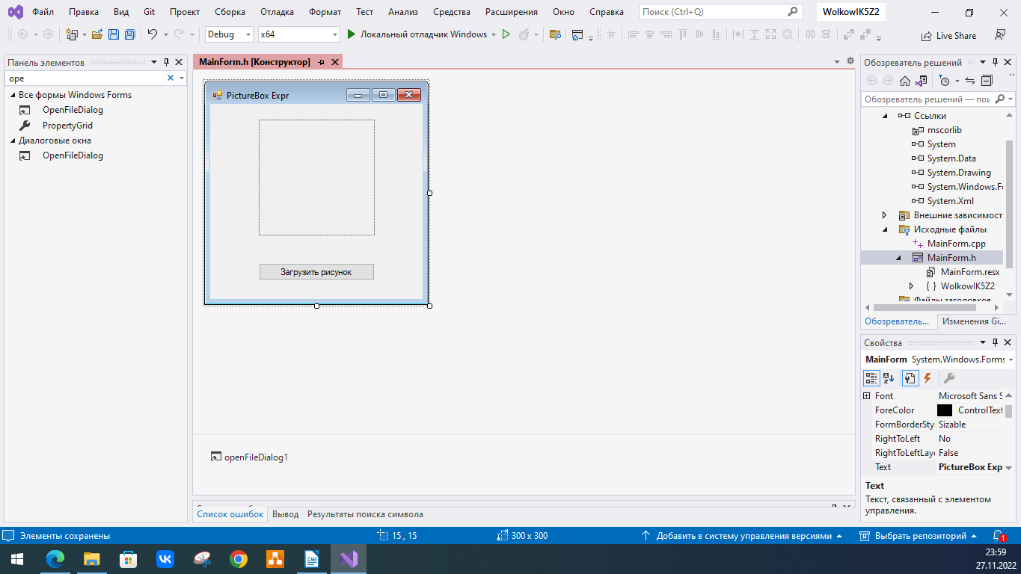Рисунок 5.12 — Макет формы

Код программы, подписал к событию загрузки формы код открывающий диалоговое окно для загрузки картинки, рисунок 5.13.

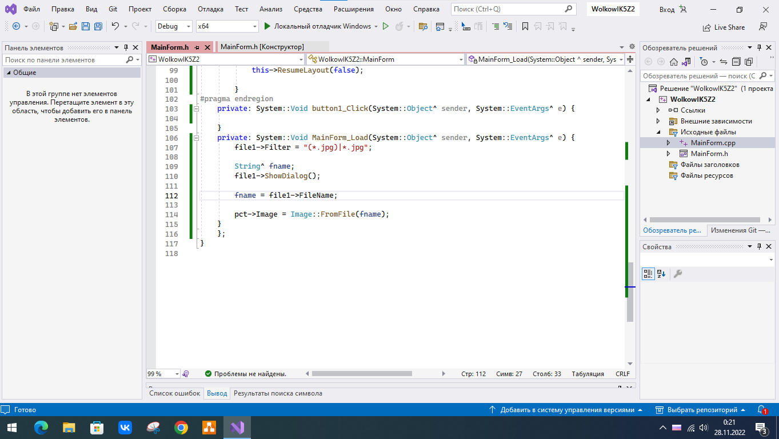Рисунок 5.13 — Код программы

При загрузке окна, у меня появилось диалоговое окно с выбором файла формата jpg, смотреть на рисунок 5.14.

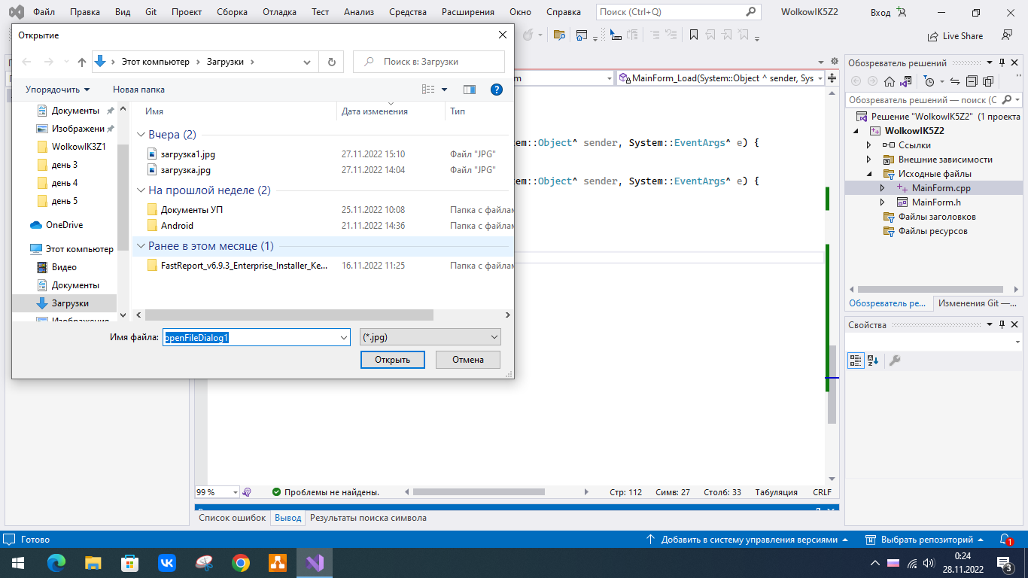Рисунок 5.14 — Диалоговое окно

После выбора файла, картинка загружается на форму, смотреть на рисунок 5.15.

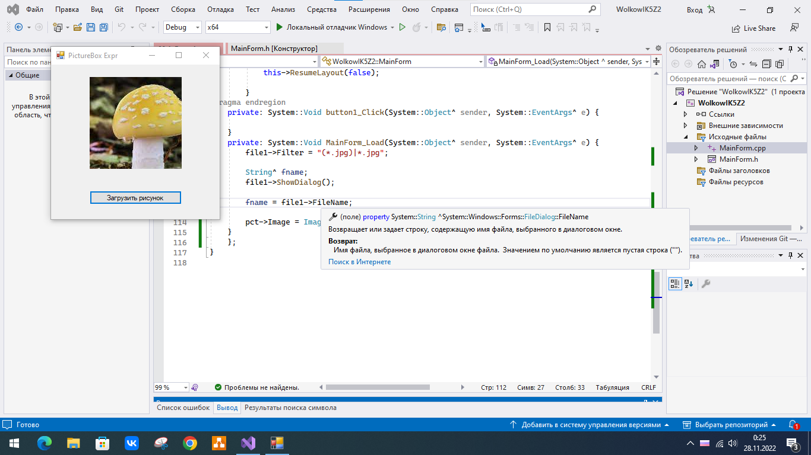Рисунок 5.15 — Работа приложения

**Дополнительное задание:**

Добавьте на форму текстовое окно для вывода полного имени графического файла.

Добавьте на форму объект SaveFileDialog – диалоговое окно для сохранения файла и кнопку Сохранить. Самостоятельно изучите работу с объектом.

Переделал главную форму, добавив на неё поле ввода, рисунок 5.16.

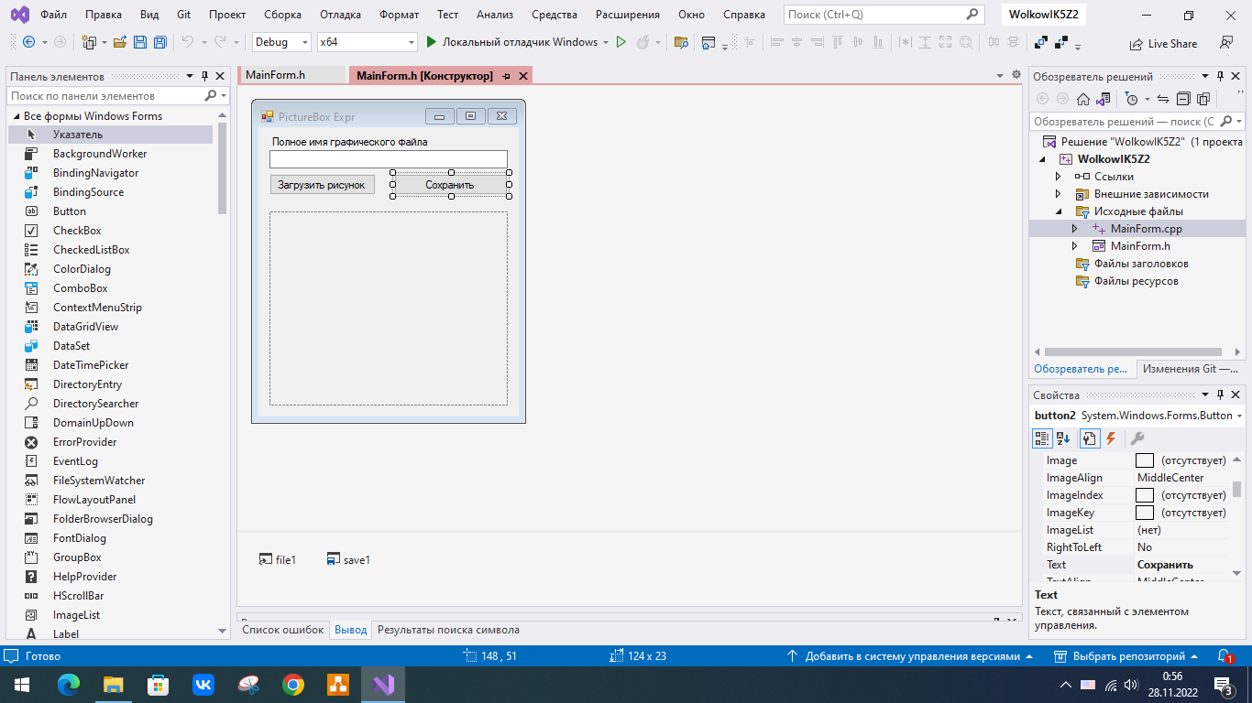Рисунок 5.16 — Макет программы

Переписал код программы, рисунок 5.17.

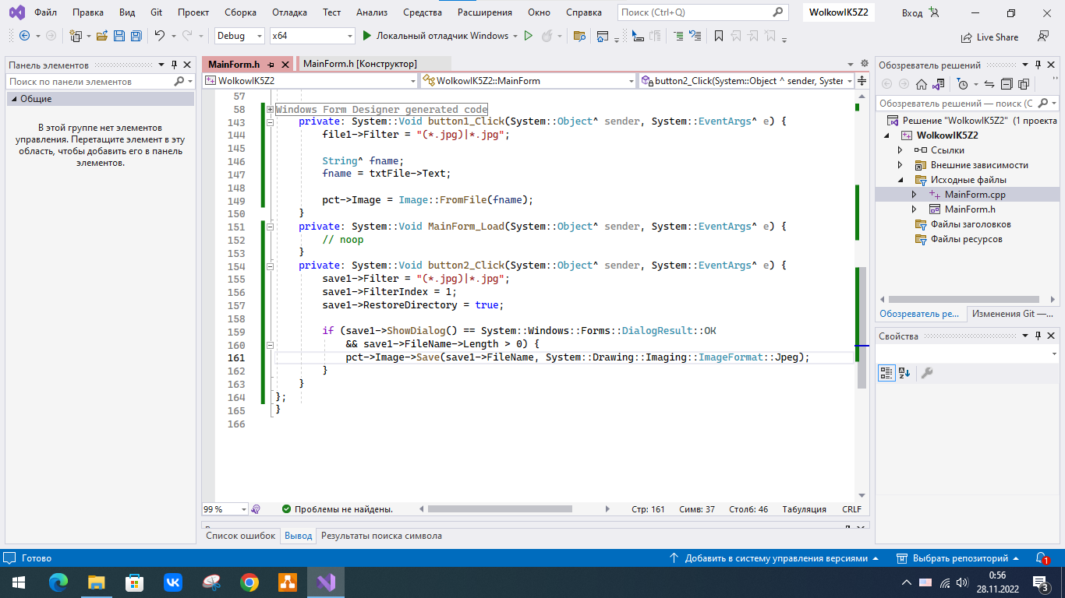Рисунок 5.17 — Код программы

Запустил программу, у меня появилось окно с двумя кнопками и полем вода, я ввёл путь до картинки, результат на рисунке 5.18.

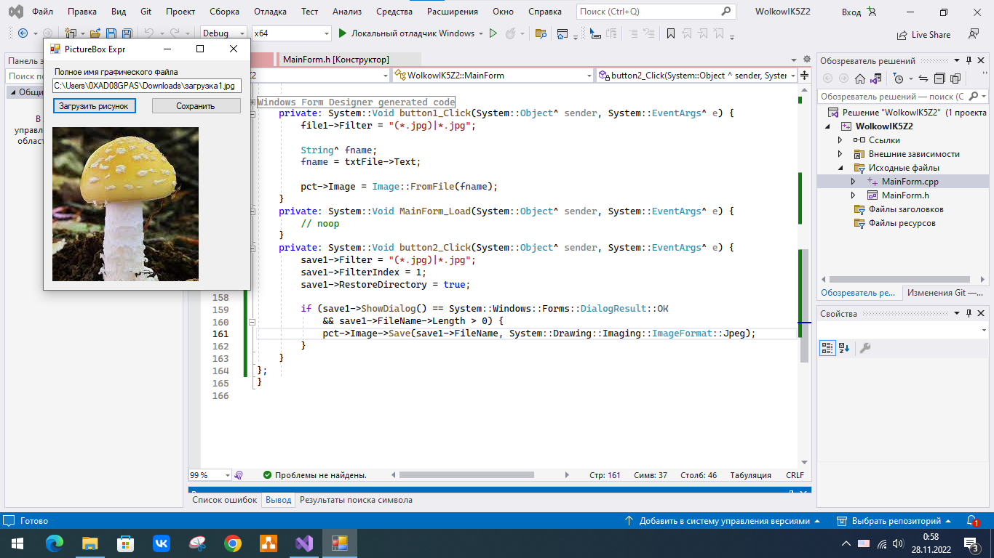Рисунок 5.18 — Работа программы

Нажал на кнопку сохранить, у меня появилось окно сохранения файла, я его разместил на рабочем столе и назвал zxc, результат на рисунке 5.19

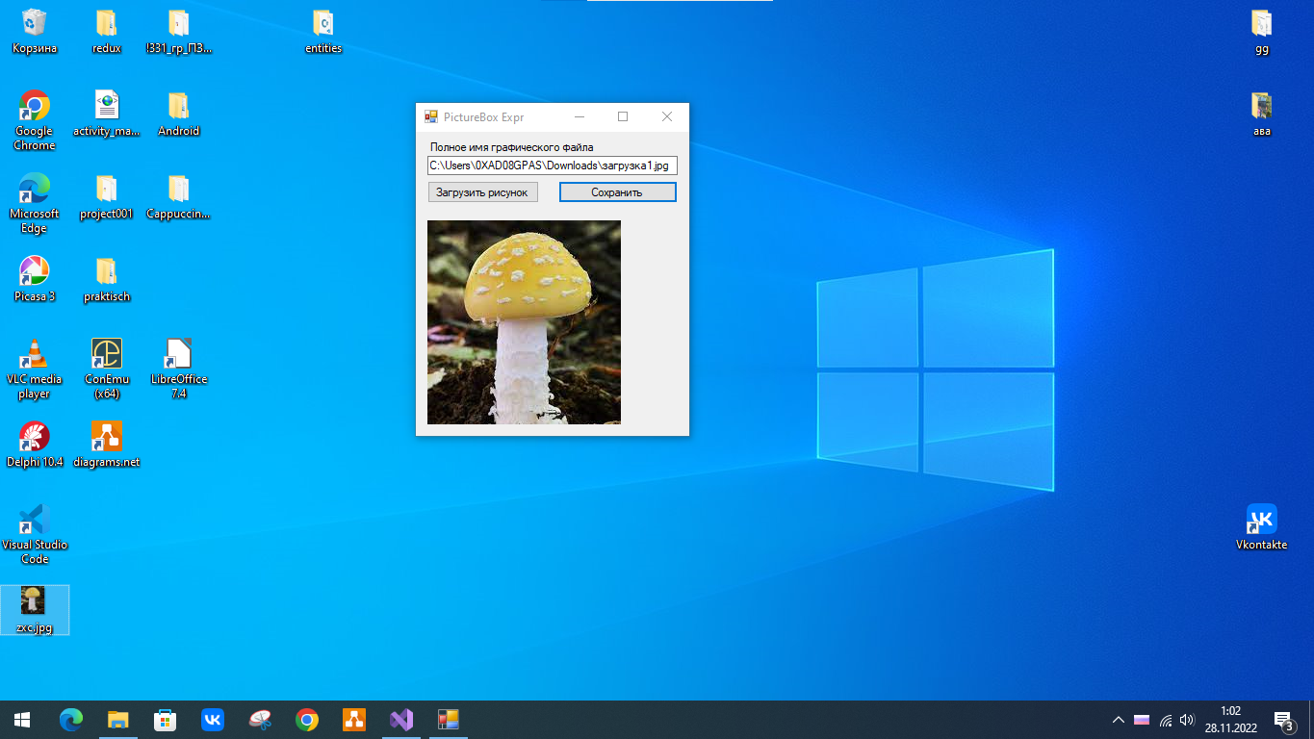Рисунок 5.19 — Результат работа программы

**Вопросы самопроверки :**

1. Назовите основное назначение элемента управления в Visual c++ OpenFileDialog.

Назначение OpenFileDialog заключается в отображении окна диалога сохранения файла в конкретное место.

2. Какое свойство элемента управления OpenFileDialog используется для открытия файлов конкретного формата?

Свойство Filter.

3. Каково назначение элемента управления PictureBox?

Назначение элемента PictureBox заключается в отображении рисунка на форме программы.

4. Когда генерируется событие Load для формы?

Событие Load вызывается после инициализации формы и перед её рендером.

Блок-схема 2 задания на 4 и 5

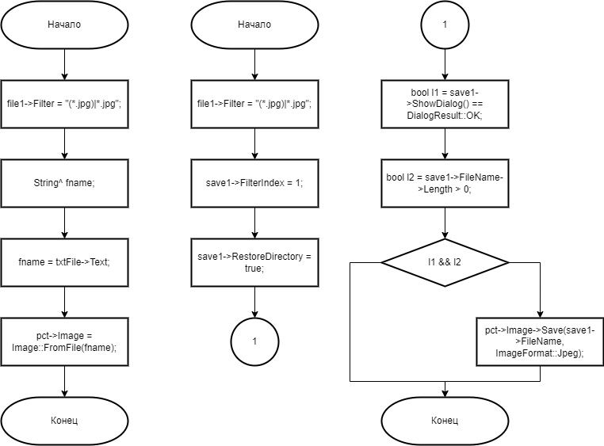Рисунок 5.20 — Блок-схема

**Рефлексия:**

За эту ИК я научился эффективно работать с визуальными элементами интерфейса и диалоговыми окнами WinForms.